1矢量分析仪
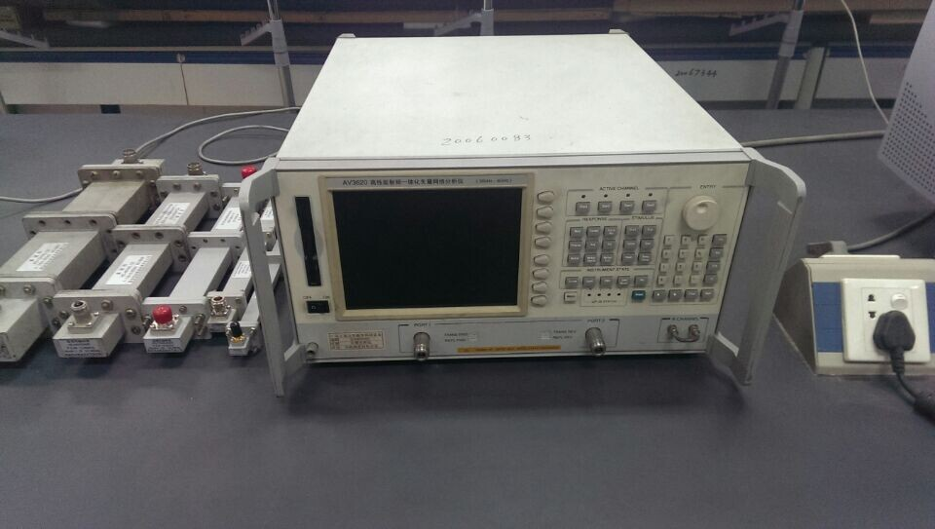

1.1主要功能及用途：测试样品在500MHz~6GHz的电磁参数，反射率和1MHz到30KHz的电磁屏蔽性能
1.2主要技术指标：频率范围30KHz~6GHz。
1.3主要特点：30KHz~10MHz的屏蔽效能可以测。
1.4生产厂家：中国电子科技集团第41研究所
1.5联系人：曾国勋13352832326

